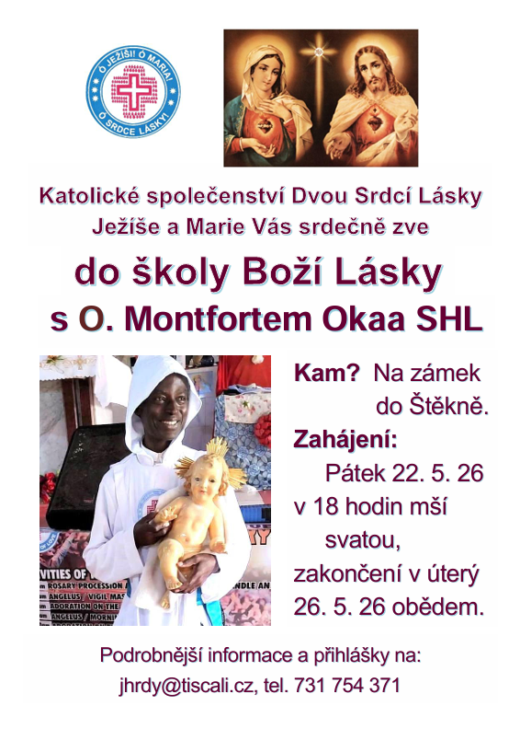
Přihláška na Školu Boží Lásky
pátek 22. od 18 hodin – úterý 26. 5. 2026 do 13 hodin

Příjmení a jméno: . . . . . . . . . . . . . . . . . . . . . . . . . . . . . . . . . . . . . . . . . . . . . . . . .
Trvalý pobyt (úplná adresa včetně PSČ): . . . . . . . . . . . . . . . . . . . . . . . . . . . . . . . . . . . . . . . . . . . . . . . . . . . . . . . . . . . . . . . . . . . . . . . . . . . . . . . . . . . . . . . . . . . . . . . . . . . . . . . .
Číslo OP: . . . . . . . . . . . . . . . . . Tel.: . . . . . . . . . . . . . . . . . . mail: . . . . . . . . . . . . . . . . .
Objednávám ubytování a stravu:  polopenzi (= snídaně a večeře)  plnou penzi
 stravu jinak: . . . . . . . . . . . . . . . . . . . . . . . . . . . . . . . . . . . . . . . . . . . . . . . . . . . . . . . . . . . . . . . . . . . . . . . . . . . . . . . . . . . . . . . . . . . . . . . . . . . . . . . . . . . . . . . . . . . . . . . . . .
Oběd v pátek 22. 5.:  ano  ne
Cena za ubytování a stravu bude vypočtena podle nového ceníku na
https://www.congregatio-jesu.tode.cz/index.php?option=com_content&view=article&id=5&Itemid=10
Požadavky na pokoj: . . . . . . . . . . . . . . . . . . . . . . . . . . . . . . . . . . . . . . . . . . . . . . . . . . . . . . . . . . . . . . . . . . . . . . . . . . . . . . . . . . . . . . . . . . . . . . . . . . . . . . . . . . . . . . . . . . . . . Dietní požadavky: . . . . . . . . . . . . . . . . . . . . . . . . . . . . . . . . . . . . . . . . . . . . . . . . . . . . . . .
Rodiny s dětmi a sociálně slabí mohou požádat o snížení nebo prominutí exercičního příspěvku (na ubytování a stravu pro exercitátora a sestry). Přihláška bude akceptována po zaplacení zálohy 2000,- Kč nebo celé částky na účet: „Katolické společenství Dvou Srdcí Lásky Ježíše a Marie SHL, z. s.“, číslo účtu: 2401890998/2010. Do zprávy pro příjemce napište „exercicie“, případně jméno přihlašovaného účastníka, pokud se liší od jména majitele účtu, ze kterého exercicie platíte.
Přihlášku stačí zaslat e-mailem na jhrdy@tiscali.cz; korespondenční adresa je: Jiří Hrdý, Kettnerova 2057, 155 00 Praha 515.
Další přihlášené osoby:
Příjmení a jméno: | Trvalý pobyt (pokud se liší): | Číslo OP:

Souhlasím se zpracováním osobních údajů za účelem ubytování v Domově Panny Marie ve Štěkni 22.- 26. 5. 2026.
V Dne Podpis

